

**Ab 22.02.2024 als DVD und EST erhältlich. Ab 08.03.2024. als TVoD verfügbar.**

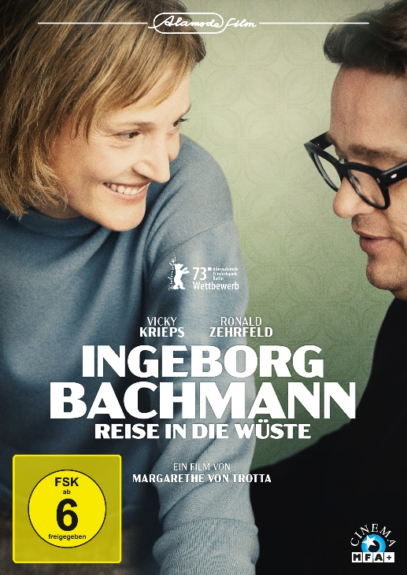

**Synopsis**

Als sich Ingeborg Bachmann (VICKY KRIEPS) und der Schweizer Schriftsteller Max Frisch (RONALD ZEHRFELD) 1958 in Paris begegnen, ist es der Anfang einer leidenschaftlichen und zerstörerischen Liebesgeschichte. Vier Jahre lang führen beide eine aufreibende Beziehung, die in Paris beginnt und über Zürich nach Rom führt. Doch künstlerische Auseinandersetzungen und die verschlingende Eifersucht von Max Frisch beginnen, die Harmonie allmählich zu zerstören.

Jahre später lässt Ingeborg Bachmann die Erinnerung an ihre Liebe zu Max Frisch nicht los. Bei einer Reise in die Wüste versucht sie, ihre Beziehung zu Max Frisch zu verarbeiten und sich langsam davon zu lösen.

**Pressestimmen**

„Mit Vicky Krieps […] verfügt Trotta zudem über eine der präzisesten und zugleich sinnlichsten Darstellerinnen zurzeit.“ Spiegel online

„Margarethe von Trotta erzählt nicht einfach das Drama einer verratenen Liebe, sie entfaltet das ganze Panorama, worin eine Beziehung sich begründet und woran sie scheitert.“ ARD TTT

„Großartige Vicky Krieps […] Auch als Bachmann ist sie wieder überzeugend und authentisch, stark und verletzlich zugleich. Schon wegen ihr lohnt das Zusehen.“ Berliner Morgenpost

„Krieps spielt diese verlorene Frau mit Wucht und Wut, Kraft und Zerbrechlichkeit, mit Ängsten und Emotionen, mit strahlendem Lächeln und Tränen. […] Nach dem Film möchte man mehr erfahren und eintauchen in das im vergangenen Jahr erschienenen Briefwechsel "Wir haben es nicht gut gemacht" und natürlich noch einmal Ingeborg Bachmann lesen, ihre Gedichtsammlungen, ihre Prosa, ihre Essays.“ abendzeitung-muenchen.de

„Vicky Krieps brilliert.“ hollywoodreporter.com

„Von Trottas Film ist die klare, unverblümte Hommage einer kreativen Frau an eine Schriftstellerin, die nach ihrem Tod zu einer Art feministischer Ikone geworden ist.“ screendaily.com

„Margarethe von Trotta liefert eine nachdenkliche Erforschung der Liebe in einer patriarchalischen Gesellschaft.“ rottentomatoes.com

**Technische Facts**

Genre: Drama, Biopic

Laufzeit: ca. 110 Minuten

Herstellungsland / -jahr: Schweiz, Österreich, Deutschland, Luxemburg / 2023

Regie: Margarethe von Trotta

Bildformat: 16:9 (2.39:1)

Audio: 5.1 Deutsch

Specials: Deleted Scenes, Interviews mit Margarethe von Trotta, Vicky Krieps & Ronald Zehrfeld, Trailer, Trailershow

Artikelnr. & EAN: 5658096 / 42 60456580 96 9

**Presseagentur**

Just Publicity

Kerstin Böck,

Nadine Klaunig,

Annalena Brandelik,

Tel: 089 / 20 20 82 60

[info@just-publicity.com](mailto:info@just-publicity.com)

**Pressematerial unter:** <https://www.mfa-film.de/dvd-blu-ray/id/ingeborg-bachmann-reise-in-die-wueste-1/> & [www.filmpresskit.de](http://www.filmpresskit.de)